LITERATURA Viktora Karlíka – plastiky a objekty ze stejnojmenného cyklu vystaveny vůbec poprvé v pražském DOXu

Viktor Karlík, malíř, grafik, sochař, považovaný za nejvýraznějšího výtvarného umělce tzv. druhé generace českého undergroundu, také spoluzakladatel a redaktor Revolver Revue, představuje ve výstavě LITERATURA plastiky, objekty a akce ze stejnojmenného cyklu. Návštěvníci Centra současného umění DOX je mohou vidět souhrnně vůbec poprvé v jejich originální hmotné podobě, výstava navazuje na jejich prezentaci v ceněné knize.
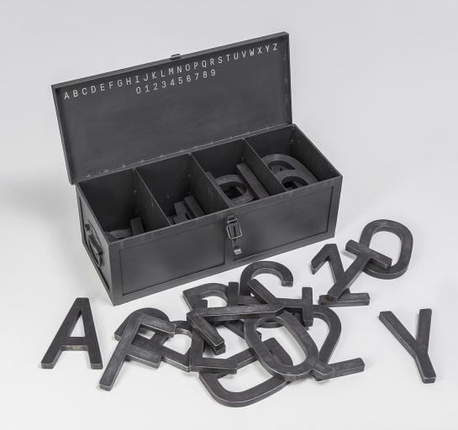
↑ Viktor Karlík: Železná ABECEDA. 2018, železo, 22 × 65 × 27 cm. Foto Ondřej Přibyl.
„Železná abeceda. Když se bedna naplní všemi literami, tak ji nelze rukama uzvednout. Čím jsem starší, tím víc chápu význam modlitby. Když pocítíš písmena abecedy jako samostatné plastické objekty, ohmatáš si to, z čeho se sestávají slova. Vzít si do levé ruky písmeno A a do pravé písmeno Z může znamenat mít v ruce začátek a konec systému, na němž stojí naše kultura. (…)“ – Z Popisu Viktora Karlíka
Výstava Viktora Karlíka LITERATURA přináší téměř kompletní soubor prací, které zveřejnil ve stejnojmenné knize (vydala Revolver Revue, 2019), nominované v soutěži o Nejkrásnější knihu roku. Vystavená prostorová díla vznikala v letech 2012–2019, doplňuje je více než třímetrový objekt Básník z roku 2021. Sochy, reliéfy, světelné i jiné objekty a akce zrcadlí Karlíkovy čtenářské zájmy, orientaci na konkrétní autory a tituly.

„Podnětem k tomuto cyklu byl můj vztah ke konkrétním autorům, jejich dílům, opakovaná četba. Často až radost, že existují tak dobré texty. Asi to začalo jako jakési privátní pomníky,“ říká Viktor Karlík. Nevytváří však jen uctivý hold vybraným literárním osobnostem, určující je Karlíkův polemický a kritický duch a detailní znalost autorů, jejich osudů a děl.

O literatuře přemýšlí prostřednictvím železa, bronzu, dřeva, litiny, mosazi, pryskyřice, sádry, betonu a dalších materiálů. Více než stovku objektů Viktor Karlík věnoval svým literárním preferencím, nejen jednotlivým osobnostem (Baudelaire, Poe, Rimbaud, Dostojevskij, Conrad, Nietzsche, Musil, Kafka, Orwell, Céline, Beckett, Gombrowicz, Sorokin ad.), ale i hnutím a stylům a také obecnějším otázkám včetně některých osudových okamžiků a atributů české kultury.

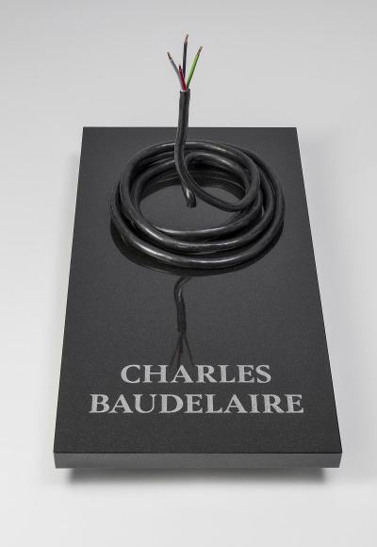
↑ Viktor Karlík: Baudelaire (náhrobek). 2018, žula, elektrický kabel, 54 × 50 × 100 cm. Foto Ondřej Přibyl.
„Charles Baudelaire. Květy na náhrobní desce mohou vyjadřovat naši úctu k zesnulým. Barvy odizolovaných konců kabelu nám mohou připomenout květinu. Čtyři vnitřní žíly, čtyři ostré pestíky. Její svinutý stonek je ale spíše hadem, který se protahuje otvorem v žulovém bloku. Jak hluboko je konec zvířete, nevíme. (…)“ – Z Popisu Viktora Karlíka
Viktor Karlík transformuje a zhušťuje literární obsah do výtvarné formy, která působí překvapivě a zároveň neokázale a civilně. Nejednoznačnost, ironie a dada se v LITERATUŘE střídá s nezpochybnitelnými a autoritativními pojmy a divák s údivem sleduje, jak se Karlíkovi daří tak redukovanými prostředky uchopit ve třech rozměrech obsahy a poselství rozmanitých literárních veličin, proudů i otázek.

Výstava LITERATURA, která propojuje slovo a obraz, souzní s jednou z důležitých programových linií Centra současného umění DOX, kterou symbolicky zaštiťuje vzducholoď Gulliver a která je věnována přesahům mezi literaturou a výtvarným uměním. ←

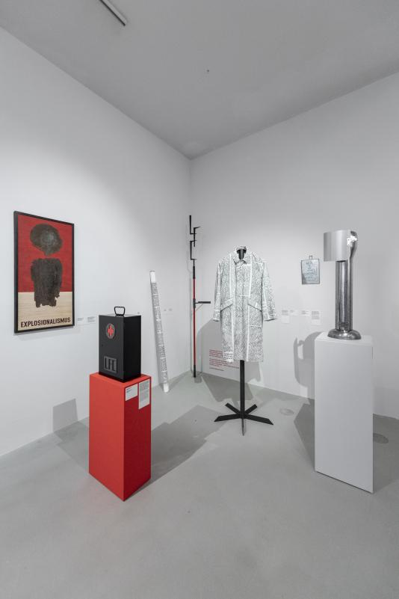
↑ Pohled do výstavy. Foto Jan Slavík, © DOX

Viktor Karlík (* 1962), výtvarník, grafik, redaktor. Absolvoval Střední průmyslovou školu grafickou v Praze (1981) a pak pracoval v depozitáři Orientální sbírky Národní galerie. V letech 1984–1985 vydával samizdatovou Edici Pro více, v roce 1985 spoluzaložil samizdatový časopis Jednou nohou / Revolver Revue, kde působí dodnes, byl také spoluzakladatelem hudební skupiny Národní třída (1982–1986). V roce 1989 stál u zrodu Nezávislého tiskového střediska a následně týdeníku Respekt. Působí rovněž jako knižní grafik, některé knihy ilustroval (Zbyněk Hejda, Jáchym Topol, J. H. Krchovský ad.).
Do konce 80. let vystavoval své obrazy a plastiky v soukromých prostorách, první samostatnou výstavu oficiálně přístupnou širší veřejnosti měl v květnu 1989 v pražském
Junior klubu Na Chmelnici. Od 1990 vystavuje doma i v zahraničí, jeho práce jsou zastoupeny ve veřejných sbírkách (Národní galerie v Praze, Západočeská galerie v Plzni ad.) a v řadě soukromých sbírek v Česku i v cizině. Volnou tvorbu často řadí do cyklů (např. monotypy Kanály, 1988–1992; práce s nalezenými předměty na překližkách, 1991–1994; obrazy Nature morte, 1995–1996; obrazy Centrum periferie, od 1999; linoryty Černé práce, 2000–2004; serigrafie na překližkách, 2001–2002; bronzové plastiky a reliéfy, od 2003; série typografik, tj. citátů nebo výroků vytištěných formou linorytu nebo sítotisku, od 2004; litinové kanály s texty básníků Hlasy z podzemí, 2013). Je autorem bronzové pamětní desky hudebníka Milana Mejly Hlavsy (odhaleno v Praze 2005), bronzové ceny festivalu dokumentárních filmů v Jihlavě (2006–2018) nebo památníku Cesta Jana Hanče (odhaleno v Plzni 2016).
Publikoval např. knihy Katalog (2001), Černé práce / Black Works (2004), Ruce básníků (2005, 2. rozšířené vyd. 2015), Světla města / The City Lights / Les Lumières de la ville / 1990–2010 (2010), Podzemní práce (Zpětný deník) / Underground Work (Retroactive Diary) (2012) nebo LITERATURA/LITERATURE (2019). Reprodukce vlastních maleb, kreseb, plastik a reliéfů v knihách autor často doprovází komentáři na pomezí dokumentárních popisek, vzpomínek a prozaických aforismů.

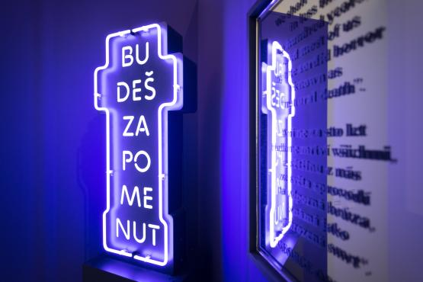
↑ Pohled do výstavy. Foto Jan Slavík, © DOX

Viktor Karlík: LITERATURA
Plastiky a objekty, 2012–2021
17. 9. 2021 – 9. 1. 2022

kurátorka Magdalena Juříková
architektonické řešení Natálie Najbrtová
grafický design Josefina Karlíková

Partnerem výstavy LITERATURA je Revolver Revue.

Aktuální program Centra současného umění DOX najdete na webových stránkách www.dox.cz
Tiskovou zprávu a fotografie si lze po registraci stáhnout v sekci Press

Kontakt
Hana Janišová
Centrum současného umění DOX
Poupětova 1, Praha 7
T 739 573 568
E hana.janisova@dox.cz

